Inspección Preventiva – M3 (Trimestral)
Familia ACU – TLD - 802 CUP DDP

N° Equipo: | Fecha de Ingreso:
N° Orden: | Hora de Ingreso:
Horómetro: | Nombre Mecánico:

Repuestos Necesarios
Tipo | Cant. | P/N FABRICA | P/N SAGE
Filtro de aire entrada y salida | 1 | 1017688
Filtro de combustible | 1 | 1036735-P2
Filtro decantador | 1 |  | 33732
Filtro de aceite motor | 1 | 1036735-P4

Herramientas a utilizar
N° | Descripción | Cantidad
Insumos
Tipo | Descripción | Cantidad(Lt)
15W40 | Aceite motor | 25
 | Grasa | Requerida
Coolant | Líquido refrigerante | Requerido
SHC 626 | Aceite compresor | Requerido

Observaciones

Control de salida
Fecha de salida: | Nombre Team Leader:
Hora de salida: | Firma:

Lista de Inspección – ACU – semestral
Inspección Preventiva Anual

Instrucciones: Siga cuidadosamente la pauta, cumpliendo con todos los ítems de la revisión. Sí tuviera dudas al respecto de algún ítem de la pauta, consulte con su Team Leader
Identificación del Equipo
Numero:
Horómetro:

Nombre Mecánico Ejecutante:
Fecha de Ejecución:

Inspección Inicial | Mec | TL
Anotar lectura horómetro
Revisar validez de documentación (PAV)
Inspeccionar equipo en búsqueda de daños, filtraciones de componentes.
inspeccionar equipo en búsqueda de polvo, restos de basura, partes sueltas en interior del equipo
inspeccionar equipo en búsqueda de daños evidentes
Motor
Inspeccionar conjunto motor en búsqueda de filtraciones
Revisar nivel de aceite de motor
Inspeccionar estado de correas de distribución
Inspeccionar tención de correa y estado de tensor
Revisar nivel de refrigerante
Inspeccionar estado del refrigerante
Inspeccionar línea de combustible en búsqueda de desgaste
Inspeccionar sistema de refrigeración en búsqueda de filtraciones
Inspeccionar línea de escape en búsqueda de corrosión o fugas de gases
Inspeccionar estado de la base del porta filtro de aire
Inspeccionar línea de admisión en búsqueda de daños o filtraciones ruidos extraños o vibraciones
Compresor
Inspeccionar estado de mangueras de salida hacia el avión
Inspeccionar llave de corte de paso de aire
Inspeccionar abrazaderas de mangueras de salida del equipo y de conexión al avión
Inspeccionar nivel de aceite de compresor, si es necesario rellenar.
Inspeccionar compresor en búsqueda de daño, filtraciones, partes faltantes. De ser así especifique en el recuadro de observación
Inspeccionar estado de mangueras de salida hacia el avión
Inspeccionar funcionamiento de manómetros de sistema
Inspeccionar nivel de líquido refrigerante en el sistema según manual de mantenimiento, (nivel de rango entre ½ a ¾ de estanque.)
Inspeccionar radiador de aire acondicionado en búsqueda de daños, o suciedad
Eje y sistema de dirección
Inspeccionar sistema de dirección del equipo
Inspeccionar freno de estacionamiento de equipo
Inspeccionar estado de lanza de equipo
Inspeccionar estado de suspensión de equipo en búsqueda de hoja cortada, bujes dañados
Inspeccionar estado de palanca de freno de mano
Revisar torque de rueda

Fluidos y servicios
Cambiar aceite de motor
Cambiar filtro de aceite de motor
Cambiar filtro de aire de motor
Inspeccionar nivel de aceite de compresor
Cambiar filtro de elemento de combustible
Engrasar equipo según pauta adjunta y darle ticket de realizado en cuadrado

Sistema eléctrico
Inspeccionar estado de batería y cables de conexión a de batería
Inspeccionar estado de los cables de motor de partida
Revisar sistema de iluminación (baliza, luces testigos)
Revisar sistema de parada de emergencia
Revisar estado de medidores, interruptores y controles del equipo
Revisar display del equipo en búsqueda de códigos de falla
Inspeccionar estado de interruptor de partida/ignición
Inspeccionar estado del nivel de combustible
Inspeccionar luces de advertencias
Inspeccionar sistema de carga del alternador
Inspeccionar funcionamiento de motor de partida
Inspeccionar cableado de equipo en búsqueda de daño o deterioro
Control de salida
Todas las funciones operacionales
Inspeccionar panel eléctrico en búsqueda de humedad
Inspeccionar extintor (fecha de vencimiento, carga de extintor, manómetro en buen estado y estado de flexible de extintor).
Resetear indicadores de saturación de filtros
Lavar cuidadosamente radiador de aire acondicionado
Lavar cuidadosamente radiador de motor

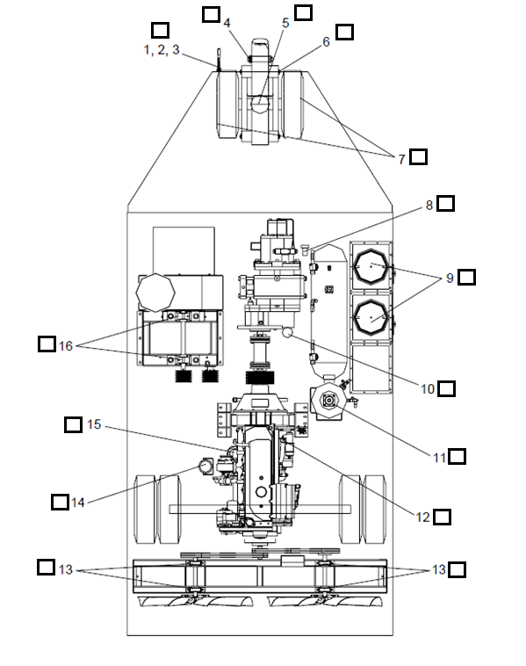
Carta de Lubricación

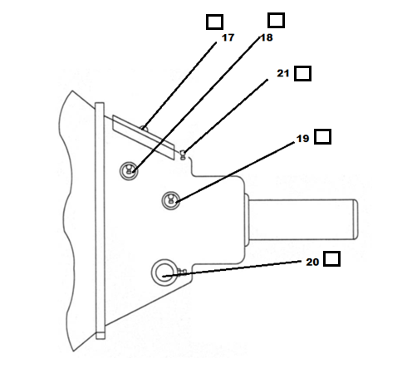

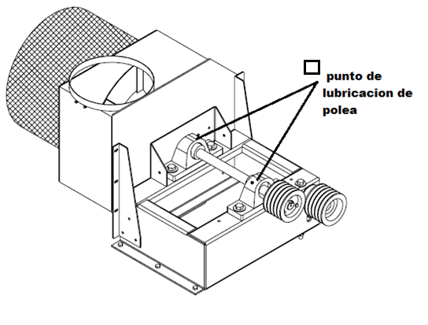

1 | varillaje del freno | 12 | Tapón de llenado de aceite y el medidor de nivel de aceite
2 | palanca del freno de estacionamiento | 13 | los cojinetes del ventilador
3 | eje transversal de frenos | 14 | El filtro de combustible
4 | pivote Enganche de remolque | 15 | Filtro de aceite del motor
5 | cojinetes de quinta rueda | 16 | cojinetes Soplador
6 | hojas de resorte y pivotes | 17 | PTO vinculación y palancas (2001-2006 modelos)
7 | rodamientos de ruedas | 18 | tope de la toma de fuerza (2001-2006 modelos)
8 | inyección de vapor | 19 | cojinete principal PTO (2001-2006 modelos)
9 | amortiguador de aire (s) | 20 | PTO eje transversal (2001-2006 modelos)
10 | el filtro de aceite del compresor | 21 | cojinete principal PTO (modelos 2007)
11 | el aceite del compresor tanque separador

Checklist de Salida
Item | Descripción | Ticket de mecánico | Ticket de Team Leader
1 | Extinguidor
2 | Horometro
3 | Reflectante
4 | Luces (Principales, Frenos e Intermitentes)
5 | Niveles (Aceite, Hidráulico y Refrigerante)
6 | Correas
7 | Cañerías (Combustible e Hidráulico)
8 | Sistema de Carga Batería (Alternador y Batería)
9 | Sistema de Freno (Servicio y Estacionamiento)
10 | Neumáticos (Estado y Presión)
11 | Sistema de Dirección
12 | Filtro de Aire
13 | Baliza
14 | Muela de Arrastre
15 | Lanza
16 | PAV, Patente
Observación

Mecánico |  |  | Firma
Team Leader |  |  | Firma

